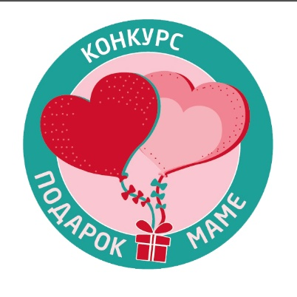
Приложение 1. Заявка участника конкурса
«Подарок маме»

ФИО:

Фото:

Короткое резюме Участника

Почтовый адрес (с индексом): (для рассылки информации по конкурсу)

Телефон для связи:

Факс:

E-mail:

Сайт:

Краткое описание Конкурсного Проекта:

Также прилагаются:
История (рассказ) «Почему я люблю рукоделие» до 1000 знаков с пробелами

Цветные фотографии с изображением проекта в виде:
- фото конкурсной работы
- фото каждого элемента проекта отдельно
- фото автора конкурсного проекта.

С условиями конкурса ознакомлен и согласен / подпись:

Дата

